Картотека подвижных игр и упражнений
с элементами спортивной игры
«Футбол»
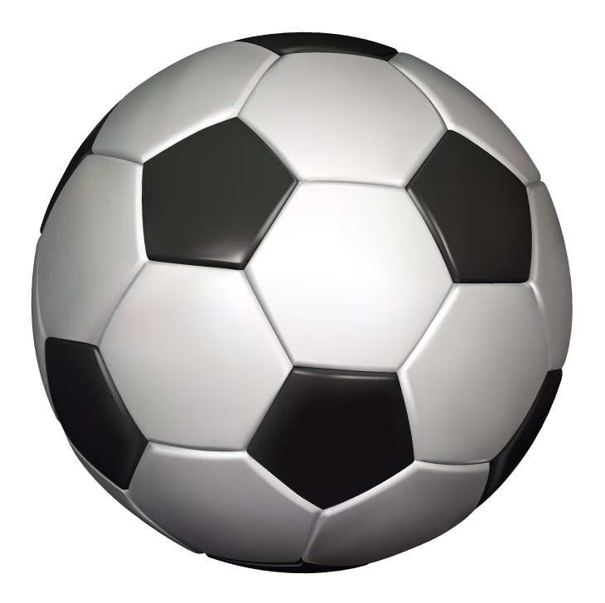

Пояснительная записка
Занятия спортивными играми и упражнениями направлены, прежде всего, на укрепление здоровья, улучшение общей физической подготовленности детей, удовлетворение их биологической потребности в движениях.
Занятия футболом способствует развитию ловкости, быстроты, координации движений, двигательной реакции, ориентации в пространстве. Игры с мячом развивают соответствующие навыки поведения в коллективе, воспитывают товарищеские взаимоотношения, основанные на сотрудничестве и взаимопомощи. Они требуют выдержки, решительности, смелости.
Обучение элементам футбола можно начинать в старшей группе детского сада. Для овладения техники действий с мячом подобраны упражнения, подвижные игры.
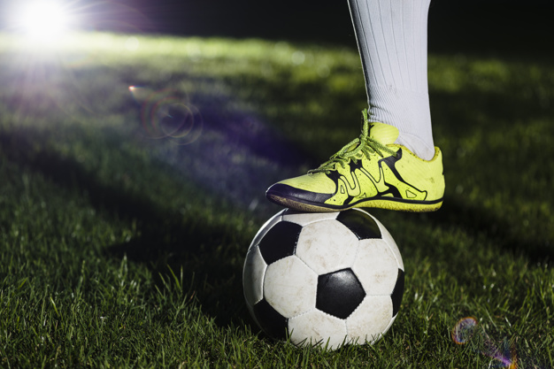
Подвижная цель
Цель: Передача мяч друг другу носком ноги или внешней стороной стопы. Остановка катящегося мяча подошвой ноги.
Правила игры: Передать мяч ногами друг другу так, чтобы не смог поймать водящий.
Варианты:
- Все дети встают в круг, один (два) водящих – в центре. Дети передают друг другу мяч ногами. Водящий старается поймать (остановить) мяч, ногами у игроков. От кого пойман (остановлен) мяч, тот становится водящим.
- Все дети делятся на несколько групп, каждая группа становится в круг, водящий – в центре. Дети передают друг другу мяч ногой, стараясь попасть в водящего. Попавший становится водящим, а ребенок, бывший водящим, встает в круг. Мячом можно ударять только в ноги водящего.

Гонка мячей
Цель: Произвольное ведение мяча любым способом. Остановка мяча.
Правила игры: Дети водят ногами мяч, не сталкиваясь друг с другом. Руки спрятаны за спину.
Варианты:
- Все дети свободно располагаются на площадке, у каждого – по мячу. После сигнала все ведут мяч ногой, стараясь не сталкиваться друг с другом.
- То же, но по первому сигналу игроки ведут мяч в быстром темпе, по следующему сигналу – в медленном.
- То же, добавляется третий сигнал – остановить мяч подошвой ноги.
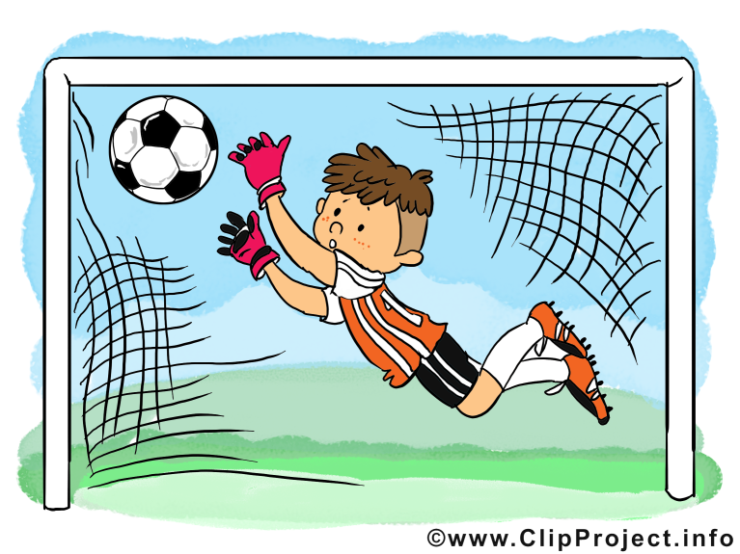
Забей в ворота
Цель: Вратарская техника: приём и отбивание катящегося мяча.
Игровые правила: Забить как можно больше голов в ворота противника
Варианты:
- Несколько играющих детей (4 - 6) становятся на линию, отмеченную в 5 м от ворот, - это нападающие. Двое детей (3) – защитники, они располагаются между линией и воротами. Нападающие по очереди забивают в ворота три мяча. Защитники стараются поймать мячи и возвращают обратно нападающим. Затем дети меняются ролями. Выигрывает тот ребенок, который больше забивает мячей в ворота.
- Забить мяч из разного положения и любыми частями тела.
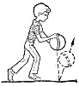

У кого больше мячей
Цель: Отбивание мяча от пола, посылая его под сеткой.
Игровые правила: Как можно больше отбить мячей в сторону противника.
Варианты:
- Дети образуют две разные команды. Каждый из них берет два мяча и располагается на своей половине площадки. Площадка разделена сеткой, подвешенной на уровне 40 – 50 см от земли. После сигнала воспитателя дети стараются ударом ноги так направить мяч, чтобы он, прокатившись под сеткой, остановился на противоположной стороне площадки. Выигрывает та команда, у которой после второго сигнала воспитателя находится меньше мячей, или проигрывает та команда, у которой одновременно окажется четыре мяча.
- Отбить мяч ногой по цели, нарисованной на стене.

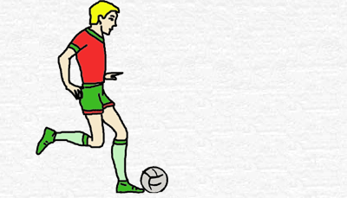
Футболист
Цель: отработать удары ногой по неподвижному мячу правой, левой ногой с одного, двух, трёх шагов, с разбега.
Игровые правила: сделать точный удар по неподвижному мячу.
Варианты:
- Дети становятся в линию или круг. В центре круга (или перед играющим) кладется мяч. По сигналу воспитателя ребенок закрывает глаза, делает поворот, идет к мячу и старается ударить по нему ногой.
- С места (с разбега) по неподвижному мячу и попасть в предмет.
- Удар мячом в сетку и его прием.

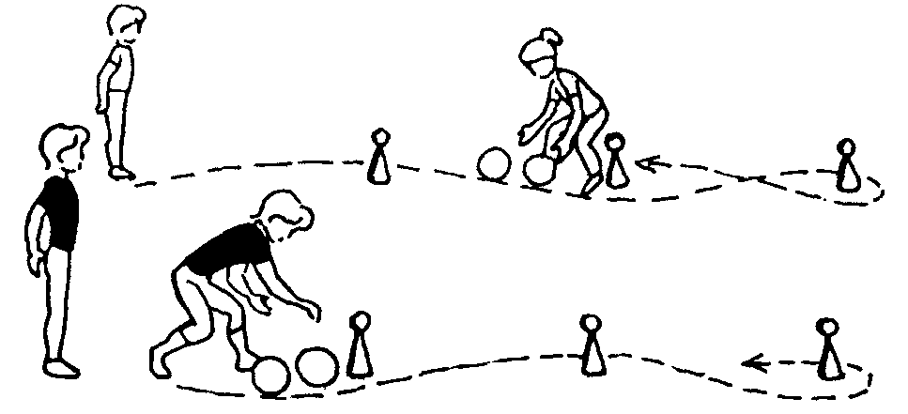
Футбольный слалом
Цель: Вести мяч вокруг стоек.
Игровые правила: Ведение мяча слалом между флажками.
Варианты:
- На площадке обозначается линия старта, за которой команды по 6 – 8 игроков строятся в колонны. Первые номера каждой команды имеют по мячу. Перед каждой на расстоянии 2,5 – 3 м один от другого устанавливают 6 флажков. По сигналу первые номера устремляются вперед, обводя «змейкой» флажки, и таким же образом возвращаются назад. На линии старт – финиш игрок останавливает мяч и предает его следующему участнику и т. д. побеждает команда, быстрее закончившая игру.
- Вести мяч между стоек и забить в ворота.
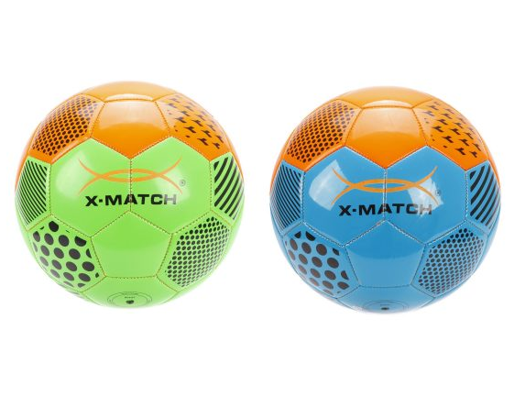
С двумя мячами
Цель: Следить за своим мячом и мячом противника.
Игровые правила: Ударить по своему мячу и мячу противника, чтобы мяч не выкатился из условно обозначенного коридора.
Варианты:
- В игре принимают участие пары. Они располагаются на противоположных сторонах коридора шириной 4 м на расстоянии 5 – 6 м друг от друга. Коридор можно обозначить тесьмой или флажками. Оба игрока имеют по мячу. По сигналу они одновременно направляют мяч друг другу, а затем ударом по катящемуся мячу вновь возвращают его обратно. Если мячи столкнулись или один из них вышел за переделы коридора, пара заканчивает соревнование. Побеждает пара, сумевшая дольше других без ошибок выполнить упражнение.
- Один ребенок посылает мяч ногой, другой останавливает его той же ногой.
- Один ребенок катит мяч руками, другой останавливает его ногами.

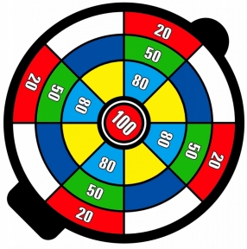
Попади в мишень
Цель: Выполнит удар по мячу с четким попаданием в мишень.
Игровые правила: ударить по мячу с попадание в мешень.
Варианты:
- Дети поочередно с расстояния 7 – 10 с стремятся попасть в круг диаметром 1 м, обозначенный на деревянном щите или стенке. Каждый выполняет по 3 удара правой и левой ногой по неподвижному мячу. Побеждает ребенок, сумевший сделать больше точных попаданий.
- Игру можно провести и как командную. В этом случае победительницей считается команда, игроки которой в сумме забили больше голов.

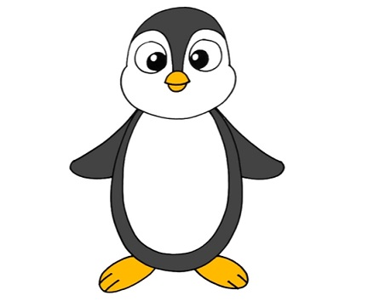
Пингвины с мячом
Цель: Игровое упражнение: перенести мяч на противоположную сторону с ударом по мячу.
Варианты:
- В игре участвуют две команды, которые выстраиваются в колонны за линией старта. В 5 – 8 м от детей – флажки. По сигналу первые номера каждой команды, зажав между коленями мяч, устремляются к флажку (дети переваливаются с ноги на ногу, словно пингвины). Добежав до флажка, они ударом ноги направляют мяч через площадку вторым номерам, а сами становятся в конец колонны. Игра заканчивается, когда все «пингвины» выполнят перебежки и мяч снова окажется у первого номера колонны. Если ребенок потеряет мяч во время бега, нужно взять его и продолжать игру.
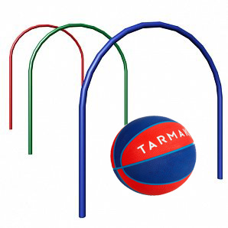
Мяч под планкой
Цель: Прокатить мяч под планкой ударом ноги.
Игровые правила: Начинать игру можно с двумя детьми. Они прокатывают мячи друг другу с меньшего расстояния. Затем можно увеличивать расстояние и количество участников игры. Воспитатель подсказывает детям, как надо ударять по мячу, чтобы он катился по земле.
Варианты:
- На игровой площадке на стойках на высоте 0,4-0,5 м устанавливается планка (или натягивается шнур); на расстоянии З-б м от нее, по обе стороны, проводятся линии. Дети (по двое-трое) становятся на линии друг напротив друга. У детей, стоящих с одной стороны, - мячи. Они посылают их ударом ноги на другую сторону так, чтобы мяч прокатился под планкой. Стоящие по другую сторону от планки останавливают мячи и направляют их ногой обратно.
- Перебрасывать мяч ногой через планку. Детям надо подсказать: в этом случае мяч, чтобы он полетел вверх, через планку, подбивается снизу. Высоту планки над землей следует увеличивать постепенно: сначала на 0,2-0,3 м, затем на 0,4- 0,5 м и более.

